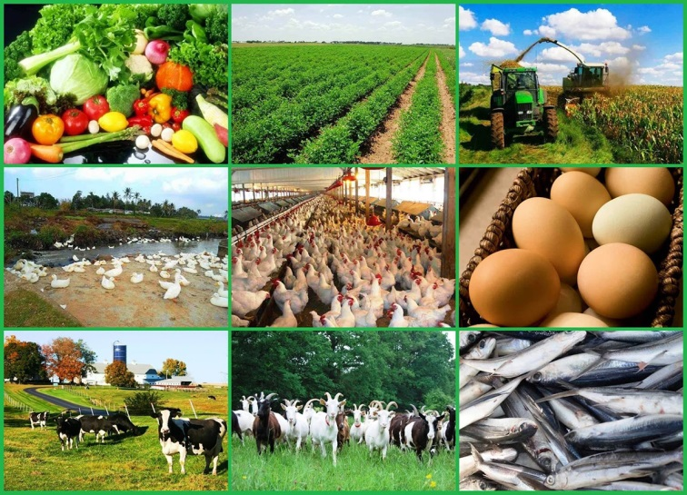

**Государство оказывает помощь,**

**а заявитель (получатель государственной социальной помощи) выполняет условия социального контракта и мероприятия программы социальной адаптации**

**Директор**

**КЦСОН Красноармейского**

**муниципального района**

**Тебенёва Елена Валерьевна**

**Тел: 8(35150) 2-06-77**

**Заведующий**

**отделением срочного социального обслуживания КЦСОН Красноармейского**

**муниципального района**

**Гиматова Елена Александровна**

**Тел: 8(35150) 2-08-77**

**Специалисты по социальной работе:**

**Стребкова Анна Ивановна**

**Оверина Анна Владимировна**

**По всем вопросам, связанным с заключением социального контракта, необходимо обращаться в Отделение срочного социального обслуживания КЦСОН Красноармейского муниципального района**

**по адресу: с. Миасское, ул. Ленина, 4у, каб. №105.**

**Тел. 8 (35150) 2-08-77, 2-04-33**

**Сайт:** [**http://kcso46.eps74.ru/**](http://kcso46.eps74.ru/)

**Муниципальное учреждение**

**«Комплексный центр социального обслуживания населения»**

**Красноармейского муниципального района Челябинской области**

**(КЦСОН Красноармейского муниципального района)**



***Социальный контракт на ведение личного подсобного хозяйства***

*с. Миасское*

*2021 г.*

*Социальный контракт* – это двухстороннее соглашение между гражданином и Управлением социальной защиты населения, в соответствии с которым Управление обязуется предоставить гражданину государственную социальную помощь, а гражданин обязуется реализовать мероприятия, предусмотренные программой социальной адаптации. Социальный контракт оказывается гражданам в целях стимулирования их активных действий по преодолению трудной жизненной ситуации.

Целью оказания государственной социальной помощи в виде социального пособия на основании социального контракта является повышение качества жизни малоимущих граждан за счет собственных активных действий по получению постоянных источников дохода в денежной форме, позволяющих преодолеть трудную жизненную ситуацию и улучшить материальное положение заявителя (семьи заявителя).

Ведение личного подсобного хозяйства является одним из мероприятий по реализации социального контракта. Данный вид государственной социальной помощи оказывается малоимущим гражданам, которые по независящим от них причинам имеют доход ниже величины прожиточного минимума установленной в Челябинской области на душу населения.

Личное подсобное хозяйство – форма непредпринимательской деятельности по производству и переработке сельскохозяйственной продукции.

Социальный контракт заключается на срок не более 12 месяцев и зависит от индивидуальной программы социальной адаптации, являющейся приложением к социальному контракту.

Единовременная выплата предусмотрена в размере не более 100 000 рублей, в зависимости от сметы расходов, утвержденной межведомственной комиссией, на товары, необходимые для ведения личного подсобного хозяйства.

*Важным условием для заключения социального контракта является* наличие у заявителя (членов его семьи) земельного участка, предоставленного или приобретенного для ведения личного подсобного хозяйства, права на который зарегистрированы в установленном законом порядке.

**Обязанности гражданина при заключении социального контакта:**

- встать на учет в налоговом органе по субъекту Российской Федерации в качестве налогоплательщика налога на профессиональный доход (самозанятого);

- приобрести в период действия социального контракта необходимые для ведения личного подсобного хозяйства товары, а также продукцию, относимую к сельскохозяйственной продукции, утвержденную постановлением Правительства Российской Федерации от 25 июля 2006 г. N 458 «Об отнесении видов продукции к сельскохозяйственной продукции и к продукции первичной переработки, произведенной из сельскохозяйственного сырья собственного производства», в том числе:

продукция растениеводства,

продукция садов, виноградников, многолетних насаждений,

продукция скотоводства,

продукция крупного рогатого скота,

продукция свиноводства,

продукция овцеводства и козоводства,

продукция птицеводства (все виды сельскохозяйственной птицы),

продукция пчеловодства.

- осуществлять реализацию сельскохозяйственной продукции, произведенной и переработанной при ведении личного подсобного хозяйства.

Ожидаемыми результатами назначения государственной помощи в виде социального пособия на основании социального контракта являются:

* реализация трудового потенциала получателей государственной социальной помощи в виде социального пособия на основании социального контракта;
* повышение уровня и качества жизни малоимущих граждан за счет постоянных самостоятельных источников дохода в денежной или натуральной форме;
* повышение социальной ответственности получателей государственной социальной помощи в виде социального пособия на основании социального контракта.

